学生预选课程操作流程

- 通过“数字石大”（http://cas.upc.edu.cn/cas/login）登录“教务系统”，或者通过教务系统网址直接登录（http://jwxt.upc.edu.cn/）
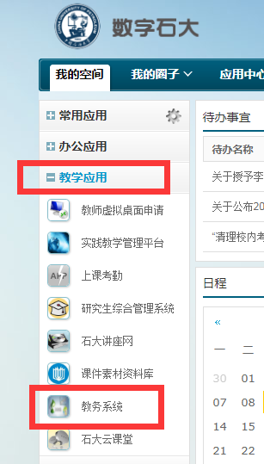

特别提醒：教务系统初试密码是学号，登录后务必及时修改！否则有可能被别人恶意操作！！！

- 进入选课系统，点击选课中心
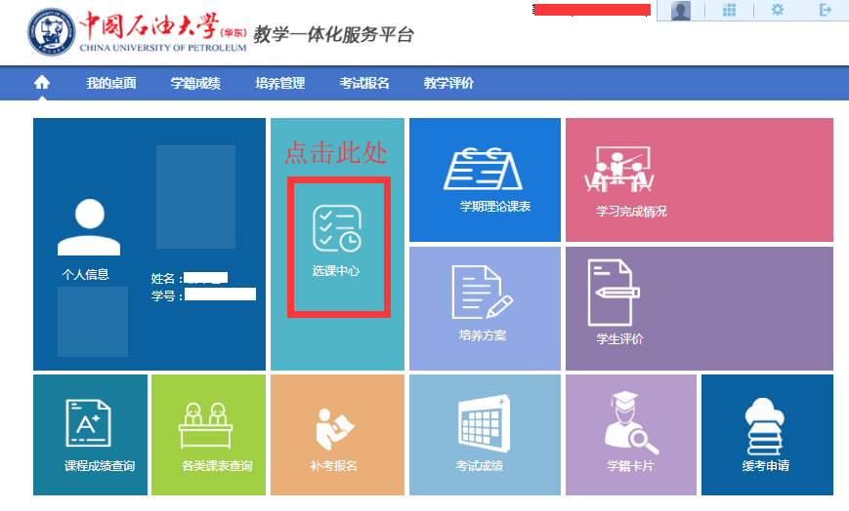

- 进入选课
